学情预警系统
项目文档（第 1～2 章：项目概述 · 业务分析）
项目名称：学情预警系统
组长 / 学号：狄珂 / 23001021010
小组成员及分工：本项目由狄珂一人独立完成，无其他小组成员；组长与组员为同一人，承担需求调研、数据库设计、算法设计、前后端开发、测试与文档全部工作
班级：软件23010
指导教师：（待填）
项目周期：2026 年 9 月起（待填结束时间）
本章范围：按课程模板只填写第 1 章“项目概述”与第 2 章“业务分析”；第 3 章及以后暂不填写

1. 项目概述

1.1 项目背景

1.1.1 背景与动机（为什么做）
本项目来自软件工程项目实训课程任务，选题为高校“学情预警系统”。随着高等教育普及，高校学生数量持续增加，学业管理若仍以期末考试成绩为核心依据，就只能在课程结束之后发现学生挂科，此时已错过最佳干预时机。教育部在本科教育教学改革与学籍管理的相关文件中，多次强调高校要完善学业预警机制、加强对学习困难学生的帮扶，把过程监测与精准帮扶作为教学质量保障体系的组成部分，学业预警已从“自选动作”变成教学管理的常规要求。
与此同时，高校信息化经过多年建设已经沉淀了大量过程性数据：一卡通门禁有出入记录、在线教学平台有学习行为、教务系统有名单与成绩，但这些数据分散在各自系统里、口径互不相同，既没有形成面向“风险判定”的统一视图，也没有一条从数据到干预的闭环。数据是有的，判断和行动是缺的——这正是本项目要切入的位置。
项目的前身（v1.0）已经搭起“多维度预警 + 多智能体”的骨架，但在推进中暴露出根本性问题：拿不到可信的日常学习数据、评价口径也做不实，导致预警不立体、不可信、只能事后通知。因此 v2.0 确定不做局部功能增补，而是围绕评价标准、数据结构、角色体系、数据采集链路、预警算法五条主线做一次整体重建：先把“数据来源”这件事做实，再谈预警，最后才是人工智能增强。

1.1.2 要解决的核心痛点
1．数据维度单一、预警滞后：以期末成绩为核心依据，学期中途没有可判定的数据，预警往往等于事后通知；即使给出预警，也只是一个笼统的“高风险”，说不清风险来自哪里、还差多少分。
2．评价标准僵化、重复扣分：成绩构成被固定为“平时、期中、期末”三个比例，无法表达实验课、项目课、考查课的真实差异；考勤又同时计入平时分，同一件事被扣两次分，学生不服、教师也难解释。
3．采集链路不可用、教师负担重：缺少可用的考勤明细，而任何“要求全体教师同步实时录入”的设计在真实教学中都无法执行；录入方式笨重、没有批量导入，教师自然放弃录入。
4．数据质量无约束、结论不可信：点名覆盖率不足也能算出分数结论，低置信度的结果与可信结果混在一起，使用者很快就不再相信系统。
5．口径不统一、横向不可比：不同课程难度不同、不同教师给分松紧不同，把学生直接放在一张榜上比较，会把“严格老师的 70 分”误判成高风险、把“宽松老师的 70 分”误判成安全，产生大量误报与漏报。
6．干预不闭环、责任无归属：预警发出后没有处理人、没有时限、没有升级路径，也没有效果回测，无法回答“这条预警处理了没有、有没有用”。
7．现有产品不适配：通用教务与学工系统偏重记录与查询，缺少面向提前干预的算法与闭环；商业化学业预警产品定制化程度低，难以适配不同学校、不同课程组的评价口径。

1.1.3 目标用户与典型场景
● 任课教师：开学前配置并锁定本课程的成绩构成；上课时用课表驱动的点名单完成考勤（默认全勤、只点异常）；按课次维护目录、上传预习资料、发布随堂测验与课后作业；项目任务由学生提交文件、教师批阅并按贡献度折算个人得分；随时查看本班学生危险度排序并处理预警。
● 学生：查看自己的课程目录与资料、在线完成测验与作业、提交项目文件（团队项目由组长提交贡献表）；在“我的考试”里作答与查看成绩；在“学情预警”里看到自己的风险等级、触发原因与扣分明细，并作出回应。
● 辅导员：按行政班查看重点关注名单（同一学生 3 门及以上课程预警）与班集体预警占比，开展谈话与班会，两次处理无效后上报教务，并追踪教务处理结果。
● 教务管理员：维护学期与教学周历、排课与教学班划分；审批成绩构成的非常规考核形式、在课程组未达成一致时裁定；在归档工作台核对期中 / 期末考勤并确认；督办覆盖率不达标的教学班；维护风险引擎规则版本、查看三级挂科率与教师风格（Δ）；处理辅导员上报的学生。

1.1.4 项目边界（不做什么）
● 不替代教师评分与教务管理职能：系统只负责风险的发现、解释与帮扶流程的组织，成绩评定与学籍处理仍由学校既有流程完成。
● 不输出“谁能过、谁不能过”的判定结论，只输出预警与依据；不做学生风险排名公示，预警数据按角色最小必要可见。
● 不做知识点相关内容：知识点表、知识图谱、按知识点推荐练习、知识点薄弱分析在本版全部删除，预警的解释维度改为“评分项 / 教学活动 / 考勤”。
● 不做课程编码：界面与数据库都不保留课程编码（排课导入改为按课程名称 + 教学班 + 教师工号匹配，同名课程人工确认）。
● 期末考试不进系统：考试课期末为纸质或上机考试；考查课若以项目结课，放到课程“项目”页签发布与提交。
● 不做学生扫码签到：考勤只做教师端点名（覆盖率要求不低于课次的三分之一）。
● 不做邮件与短信通知：本版只做站内信。
● 不做题库与练习推荐、不做课程封面图上传、不做每日全量风险快照与趋势图。
● AI 能力分期落地：第一阶段不做 AI 识题与 AI 阅卷，大模型仅用于解释、画像与建议（第三阶段）。

1.2 术语与缩略语
下表列出全文使用的关键术语与缩写，保证各章用词一致。
表1-1 术语与缩略语
术语 / 缩写 | 英文全称 | 含义
学情预警 | Academic Risk Warning | 基于过程性学习数据，在学期进行中提前发现学业风险并组织帮扶的业务活动
风险等级 | Risk Level | 红（≥75）/ 橙（60–75）/ 黄（40–60）/ 绿（<40）四档；取三族规则中的最高等级
安全边际 | Safety Margin | 预计总评减去及格线的差值，是风险分与等级的核心依据
置信度 | Confidence | 结论的可信程度，由锚点强度、数据完备度、样本充足度共同决定；过低时只给行为提示
锚点 | Anchor | 统一命题、统一阅卷的客观考核（统一卷 / 统一评分细则 / 自动评测），是横向可比的依据
教师尺度 | Teacher Style (Δ) | 某位教师给分偏严或偏松的程度，用于消除“老师松紧不同”带来的不可比；只在教务端展示
成绩构成 | Score Scheme | 一门课的总评由哪些评分项组成、各占多少权重；开课前确定、课程组确认后锁定
评分项 | Score Item | 成绩构成中的一项；分自动型（测验 / 作业 / 项目，批改后自动入分）与手工型（实验报告、课堂表现等）
教学活动 | Learning Activity | 教师发布的测验、作业、项目三类任务的统称
考试 | Exam | “我的考试”模块中的线上试卷（阶段测验、单元测试、期中考试）
开课实例 | Course Offering | 某门课在某个学期的开课，含计划周数、每周课次与及格线
教学班 | Teaching Class | 开课实例下由一位任课教师负责的班级；一个教学班可包含多个行政班
行政班 | Administrative Class | 学校原有的行政班级（如“软件23010”），辅导员按行政班管理学生
课次 | Course Session | 课表中的一次课（第几周第几次），考勤点名与覆盖率的分母基础
选课 | Enrollment | 一名学生在某个教学班里的身份；考勤、成绩、风险都挂在这上面
双轨考勤 | Dual-track Attendance | 平时轨道由教师随时录入（快，用于预警）；归档轨道由教务在期中、期末确认（准，用于判定）
覆盖率 | Roll-call Coverage | 已点名课次占应完成课次的比例；低于三分之一判低置信度
MAS | Multi-Agent System | 多智能体系统，本系统用于监测、分析、画像、推荐、策略与反馈
LLM | Large Language Model | 大语言模型，本系统通过阿里云百炼接入，只做解释、画像与建议
RAG | Retrieval-Augmented Generation | 检索增强生成，用课程知识库为答疑提供依据
SPA | Single Page Application | 单页应用，本系统前端为 Vue 3 单页应用
JWT | JSON Web Token | 无状态身份令牌；本系统令牌中携带角色与归属，用于限定数据范围
BCrypt | bcrypt | 密码哈希算法，账号口令以哈希形式存储
REST | Representational State Transfer | 前后端之间的接口风格，数据以 JSON 交换
ER 图 | Entity-Relationship Diagram | 实体—联系图，用于描述数据库的概念结构

1.3 需求说明

1.3.1 功能需求（用户故事）
功能需求按“作为〈角色〉，我希望〈功能〉，以便〈价值〉”的形式描述，覆盖四端主要业务。
表1-2 功能需求（用户故事）
角色 | 用户故事 | 价值 / 说明
学生 | 作为学生，我希望用学号与初始密码登录，登录后点头像修改密码，以便安全地使用系统 | 统一登录入口，四端共用；初始密码 000000
学生 | 作为学生，我希望在首页切换学期并看到我的课程（默认显示 4 门、置顶靠前），以便快速进入正在上的课 | 课程卡展示课程名称、学期、教师与状态
学生 | 作为学生，我希望输入 6 位邀请码申请加入课程，以便在教师同意后进入该课程学习 | 教师生成邀请码并审核；系统给教务一条知会记录
学生 | 作为学生，我希望在课程“目录”里按课次展开课前资料、课中测验与课后作业，以便知道每次课要做什么 | 目录是课程内容主干，按课次组织
学生 | 作为学生，我希望在线完成随堂测验与课后作业（限时、到点自动交卷），以便随时检验掌握情况 | 题目型在线作答；客观题系统判分、主观题教师批阅
学生 | 作为学生，我希望提交项目文件（Word / PDF / 代码 / PPT 等），以便完成课程的项目任务 | 文件型提交；逾期不允许补交
学生 | 作为学生（组长），我希望提交一份团队贡献表，以便项目得分能按贡献折算到每名成员 | 组长一份、提交后不可修改，教师也不可修改
学生 | 作为学生，我希望在“我的考试”里区分未完成与已结束，并查看成绩、解析与作答详情，以便复盘 | 是否可见由教师发布时设置；缺考记 0 分
学生 | 作为学生，我希望在“学情预警”里看到自己的风险等级、触发原因与扣分明细，并在临界时被明确警告，以便及时调整 | 剩余可缺次数为 0 时提示“再缺一次即挂”；不显示剩余数值
教师 | 作为教师，我希望在开课前配置本课程的评分项与权重并锁定，以便整学期的成绩口径确定下来 | 权重之和必须 100%；课程组全体确认；考勤不作为评分项
教师 | 作为教师，我希望用课表驱动的点名单快速完成考勤（默认全勤、只点异常），以便不增加负担地积累数据 | 单次课约 30 秒；支持批量导入与修改留痕
教师 | 作为教师，我希望按课次维护教学目录并挂资料、测验、作业、项目，以便系统承载整个学期的教学安排 | 课时框架自动生成、可增删调序；每位教师独立维护自己的课程
教师 | 作为教师，我希望用 Word / PDF 导入题目、校对后发布测验与作业，以便不必逐题手工录入 | 导入→校对→发布三步；识别错误可人工修正
教师 | 作为教师，我希望在“待批改”里按作业 / 测试 / 项目三类看到待批改任务并批阅，以便及时给出分数与反馈 | 客观题系统判分、主观题教师批阅，并记录判卷人
教师 | 作为教师，我希望查看教学统计与课程考核成绩矩阵并导出成绩，以便掌握班级情况与留档 | 完成率、活跃度、出勤率、平均成绩；可导出学生数据
教师 | 作为教师，我希望在“预警监控”里按危险度查看本班学生并记录处理动作，以便干预并且可回测 | 处理记录进入干预记录；未改善可升级或上报
辅导员 | 作为辅导员，我希望看到名下行政班中同时有 3 门及以上课程预警的学生名单，以便重点关注 | 跨教学班、跨课程聚合；不显示无风险学生
辅导员 | 作为辅导员，我希望在班级预警占比过高时收到班会或重点关注建议，以便组织集体干预 | 第 5 周起：≥30% 且 ≥5 人建议班会；≥50% 且 ≥10 人升级并抄送教务
辅导员 | 作为辅导员，我希望一次只收到一条汇总提醒，以便不被逐课逐班的提醒打扰 | 按聚合键去重，覆盖名下全部行政班
辅导员 | 作为辅导员，我希望记录谈话与班会结果、并在两次无效后上报教务，以便形成闭环 | 可追踪教务处理状态；终止干预也留痕
辅导员 | 作为辅导员，我希望按行政班发布教师风格问卷并匿名收集，以便作为教师尺度标定的输入 | 当前只有这一种问卷
教务 | 作为教务管理员，我希望维护学期与教学周历、完成排课与教学班划分，以便为整学期提供时间轴与课次基础 | 课次是缺课门槛与覆盖率的分母
教务 | 作为教务管理员，我希望在归档工作台核对期中 / 期末考勤并确认归档，以便判定口径权威可靠 | 覆盖率低于三分之一标注异常；可退回重交与一键催办
教务 | 作为教务管理员，我希望定期看到覆盖率不达标的教学班并督办，以便数据完整 | 教师补录后标记已解决
教务 | 作为教务管理员，我希望维护风险规则版本、查看三级挂科率与教师风格（Δ），以便口径统一且可追溯 | 每次变更生成新版本并记录生效时间
教务 | 作为教务管理员，我希望接收辅导员上报的疑难学生并记录处理结果，以便形成终局处理 | 处理状态对辅导员可见

1.3.2 非功能需求
表1-3 非功能需求
类别 | 要求 | 验证方式
性能 | 常规列表与详情查询在本地环境 1 秒内返回；单教学班（≤120 人）的成绩矩阵与考勤点名页流畅可用；批量导入 1000 行以内一次完成并给出结果 | 接口计时与批量导入实测
并发 | 同一教学班多名学生同时提交测验 / 作业不产生重复提交或分数错乱；考勤写入按（选课, 课次）唯一约束防重 | 并发提交测试与唯一约束校验
安全 | 口令以 BCrypt 哈希存储；登录签发令牌；数据范围由令牌中的角色与归属决定，禁止前端传参决定可见范围；改分、改考勤、归档、上报等关键操作写审计日志 | 接口越权测试与审计日志抽查
可用性 | 四端交互一致（顶栏、卡片、筛选条、空状态、分页统一）；关键动作有明确提示；学生端展示“缺课超三分之一直接挂科、迟到与请假只扣分”两条线的说明 | 界面走查与文案核对
兼容性 | 支持最新版 Chrome / Edge；学生端可在移动端浏览器正常查看与作答 | 浏览器兼容性走查
可维护性 | 引擎阈值、扣分系数、覆盖率与提醒阈值等参数可配置且版本化；规则或权重变化时结果记录引擎版本号 | 配置修改后评估结果版本号核对
可追溯性 | 考勤改动按行留痕；成绩构成锁定后不可改；归档为准、平时用于预警，冲突以归档为准 | 口径单测与留痕记录抽查
数据合规 | 学生数据最小必要可见：学生只看本人、教师只看本人教学班、辅导员只看名下行政班；问卷匿名；不做风险排名公示 | 权限矩阵测试
AI 可信 | 大模型只接收系统注入的真值，不参与数值计算；输出经结构、取值与真值一致性校验，不通过触发反思重写，无依据时明确拒答 | 真值注入校验与拒答用例

1.4 项目目标

1.4.1 业务目标
● 把学业风险的发现时点从“期末成绩公布之后”提前到“学期进行之中”：只要教师按覆盖率要求录入考勤、发布并批改教学活动，学期中途即可给出分级预警。
● 让评价口径可配置：一门课的成绩构成由课程组在开课前确定并锁定，支持自动型与手工型评分项，考勤与资料不再作为评分项。
● 跑通“教师发布 → 学生提交 → 教师批改 → 数据入库”的闭环，使过程数据可积累、可回测，而不是依赖期末一次性数据。
● 建立跨课程的辅导员视角与三级干预链条（教师 → 辅导员 → 教务），让每一条预警都有处理人、有时限、有结果。
● 降低使用负担：一次课考勤约 30 秒；题目可用 Word / PDF 导入后校对发布；成绩由系统按评分项自动汇总。

1.4.2 技术目标
● 完成 v2.0 数据库设计并落地：基础层、组织与开课、选课与课次、考勤、成绩、引擎产物、预警与干预、教务流程与审计共八层，47 张表（删除知识点表后的数量）。
● 四端（学生 / 教师 / 导员 / 教务）共用一套登录与账号体系，按角色加载界面与数据范围；前端为 Vue 3 单页应用，后端为 Spring Boot 单体服务。
● 确定性判定与智能体分层：挂科线、扣分、覆盖率、置信度、教师尺度与课程因子只由规则引擎计算；大模型只做解释、归因、画像、建议与答疑。
● 结果可复现、可追溯：同一份数据与同一引擎版本给出同一结论；结果记录引擎版本号，跨版本不做趋势连线。
● 可部署：前端构建产物打包进后端静态资源，一条命令启动 8080 端口即可演示四端流程。

1.4.3 AI 辅助开发目标
● 用 AI 提升开发效率：由 AI 辅助生成样板代码（实体与 Mapper、CRUD 接口、页面骨架、样式组件）目标覆盖 60% 以上，把人力集中在算法、数据模型与交互设计上。
● 关键逻辑 100% 人工审查：风险判定（缺课门槛、扣分、安全边际、置信度、等级融合）、成绩折算、贡献度折算、权限与数据范围等关键逻辑，全部由本人逐行核对并写单元测试，AI 生成代码必须能讲清实现。
● 用 AI 辅助需求与文档：需求梳理、用例清单、功能整理、设计与算法说明由 AI 协助产出初稿，再人工逐条确认（本项目已产出《功能整理》《需求与设计文档》《算法流程说明》等文档）。
● 系统自身具备 AI 能力（第三阶段）：接入大模型与课程知识库，提供归因解释、三维画像、学习建议与答疑，并对输出做真值校验与反思重写，抑制数值幻觉。
● 守住数据合规底线：不把学生真实数据交给外部模型；用于调试与演示的数据为合成数据；接口密钥不做硬编码入库。
表1-4 目标与验收指标
目标 | 指标 | 验收方式
数据来源闭环 | 四端流程可完整跑通：教师发布 → 学生提交 → 教师批改 → 数据入库 | 用一门演示课程走完一轮并留取截图与数据
考勤数据完整 | 覆盖率达到课次的三分之一以上（合规线），不达标时系统提醒并可被教务督办 | 覆盖率统计与督办清单核对
预警可信 | 分级预警可复现，且能给出触发依据（缺课 / 扣分 / 评分项 / 置信度） | 同一数据重复评估结果一致；依据与明细可核对
干预闭环 | 每条预警都有处理记录，可复评、升级、上报与终止 | 干预记录与预警时间线抽查
工程可部署 | 前端构建产物随后端一起启动，四端均可登录使用 | 本地部署后按角色登录走查
AI 合规 | 智能体输出经校验，数值与库中真值一致，无依据时拒答 | 校验用例与拒答用例测试

1.5 本章自评（学习自检）
表1-5 第 1 章自检表
自检项（对照本章要求逐项勾选） | 自评 ✓/△/✗ | 说明（不足处简要记录）
能清晰说明项目背景、目标用户与项目边界 | ✓ | 背景与动机、四类目标用户与典型场景、九条边界均已写明
功能需求与非功能需求已分别列出且可验证 | ✓ | 功能需求用 26 条用户故事描述；非功能需求给出性能、并发、安全、可用性、兼容性、可维护性、可追溯性、合规与 AI 可信九类要求
项目目标符合 SMART 原则并包含 AI 辅助目标 | ✓ | 业务目标、技术目标、AI 辅助开发目标分列，并给出验收指标表
术语表已覆盖全文关键缩写 | ✓ | 术语表 25 条，覆盖业务术语与 MAS、LLM、RAG、JWT、BCrypt 等技术缩写

2. 业务分析

2.1 用例分析（Use Case）

2.1.1 参与者识别
系统共有四类人类参与者与两类系统参与者。人类参与者按角色进入不同端口、拥有不同数据范围；系统参与者由定时任务与大模型服务承担，属于系统内部或外部依赖。
● 学生：数据的产生者（提交作业、测验、项目）与预警的接收者，只能访问本人数据。
● 任课教师：过程数据的主要采集者与教学活动的发布者，只能访问本人教学班。
● 辅导员：跨课程、跨教学班聚合的观察者与干预执行者，只能访问本人名下行政班。
● 教务管理员：全校范围的规则、流程与口径管理者。
● 系统定时任务：风险评估、预警升级、覆盖率体检、归档窗口与催办等。
● 大模型服务（阿里云百炼）：提供对话与课程知识库检索，仅参与解释、画像与建议。

2.1.2 用例图
图2-1 为系统总体用例图，给出四类人类参与者与主要用例的关联；图2-2～图2-5 分别为教师端、学生端、教务端与辅导员端的细化用例图（系统服务类用例见用例清单）。
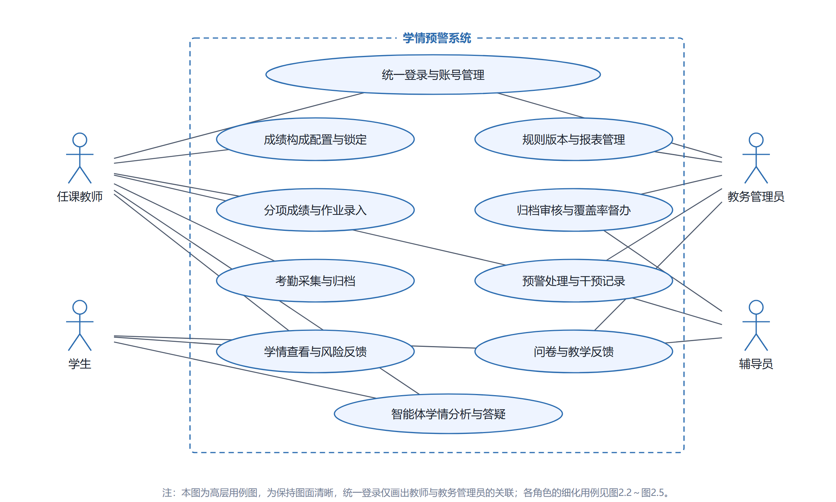
图2-1 学情预警系统总体用例图
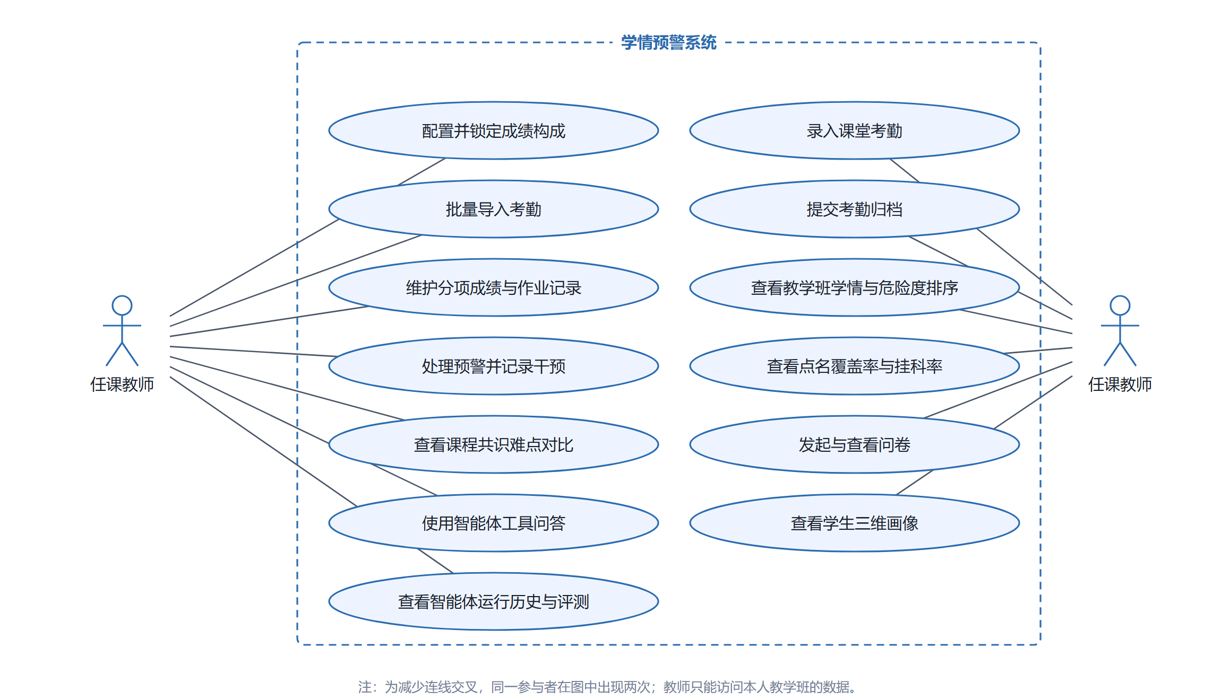
图2-2 教师端用例图
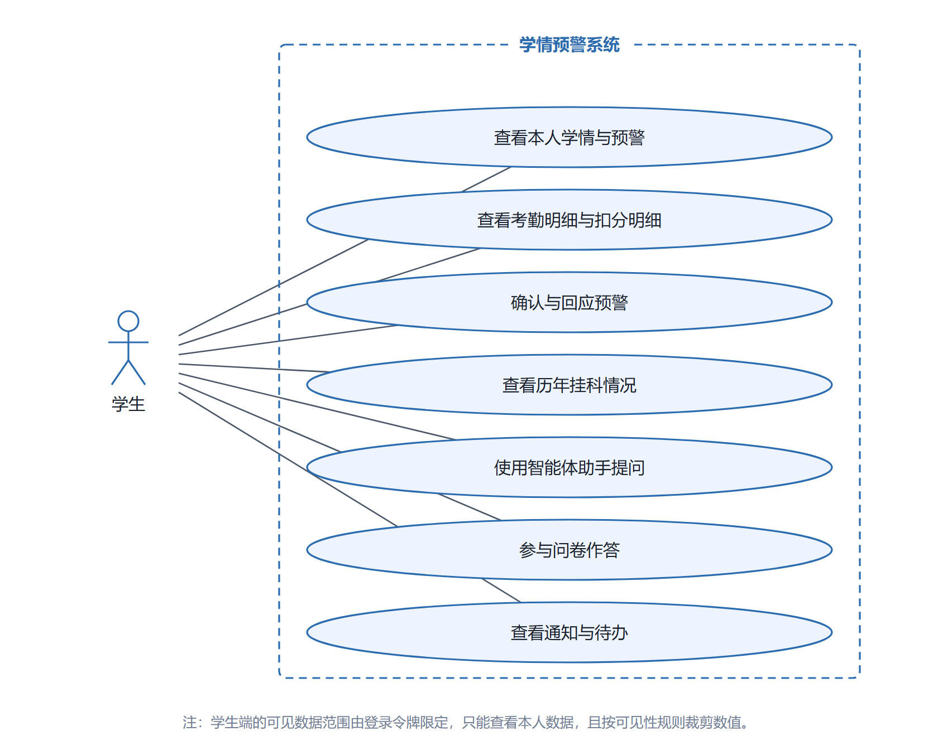
图2-3 学生端用例图
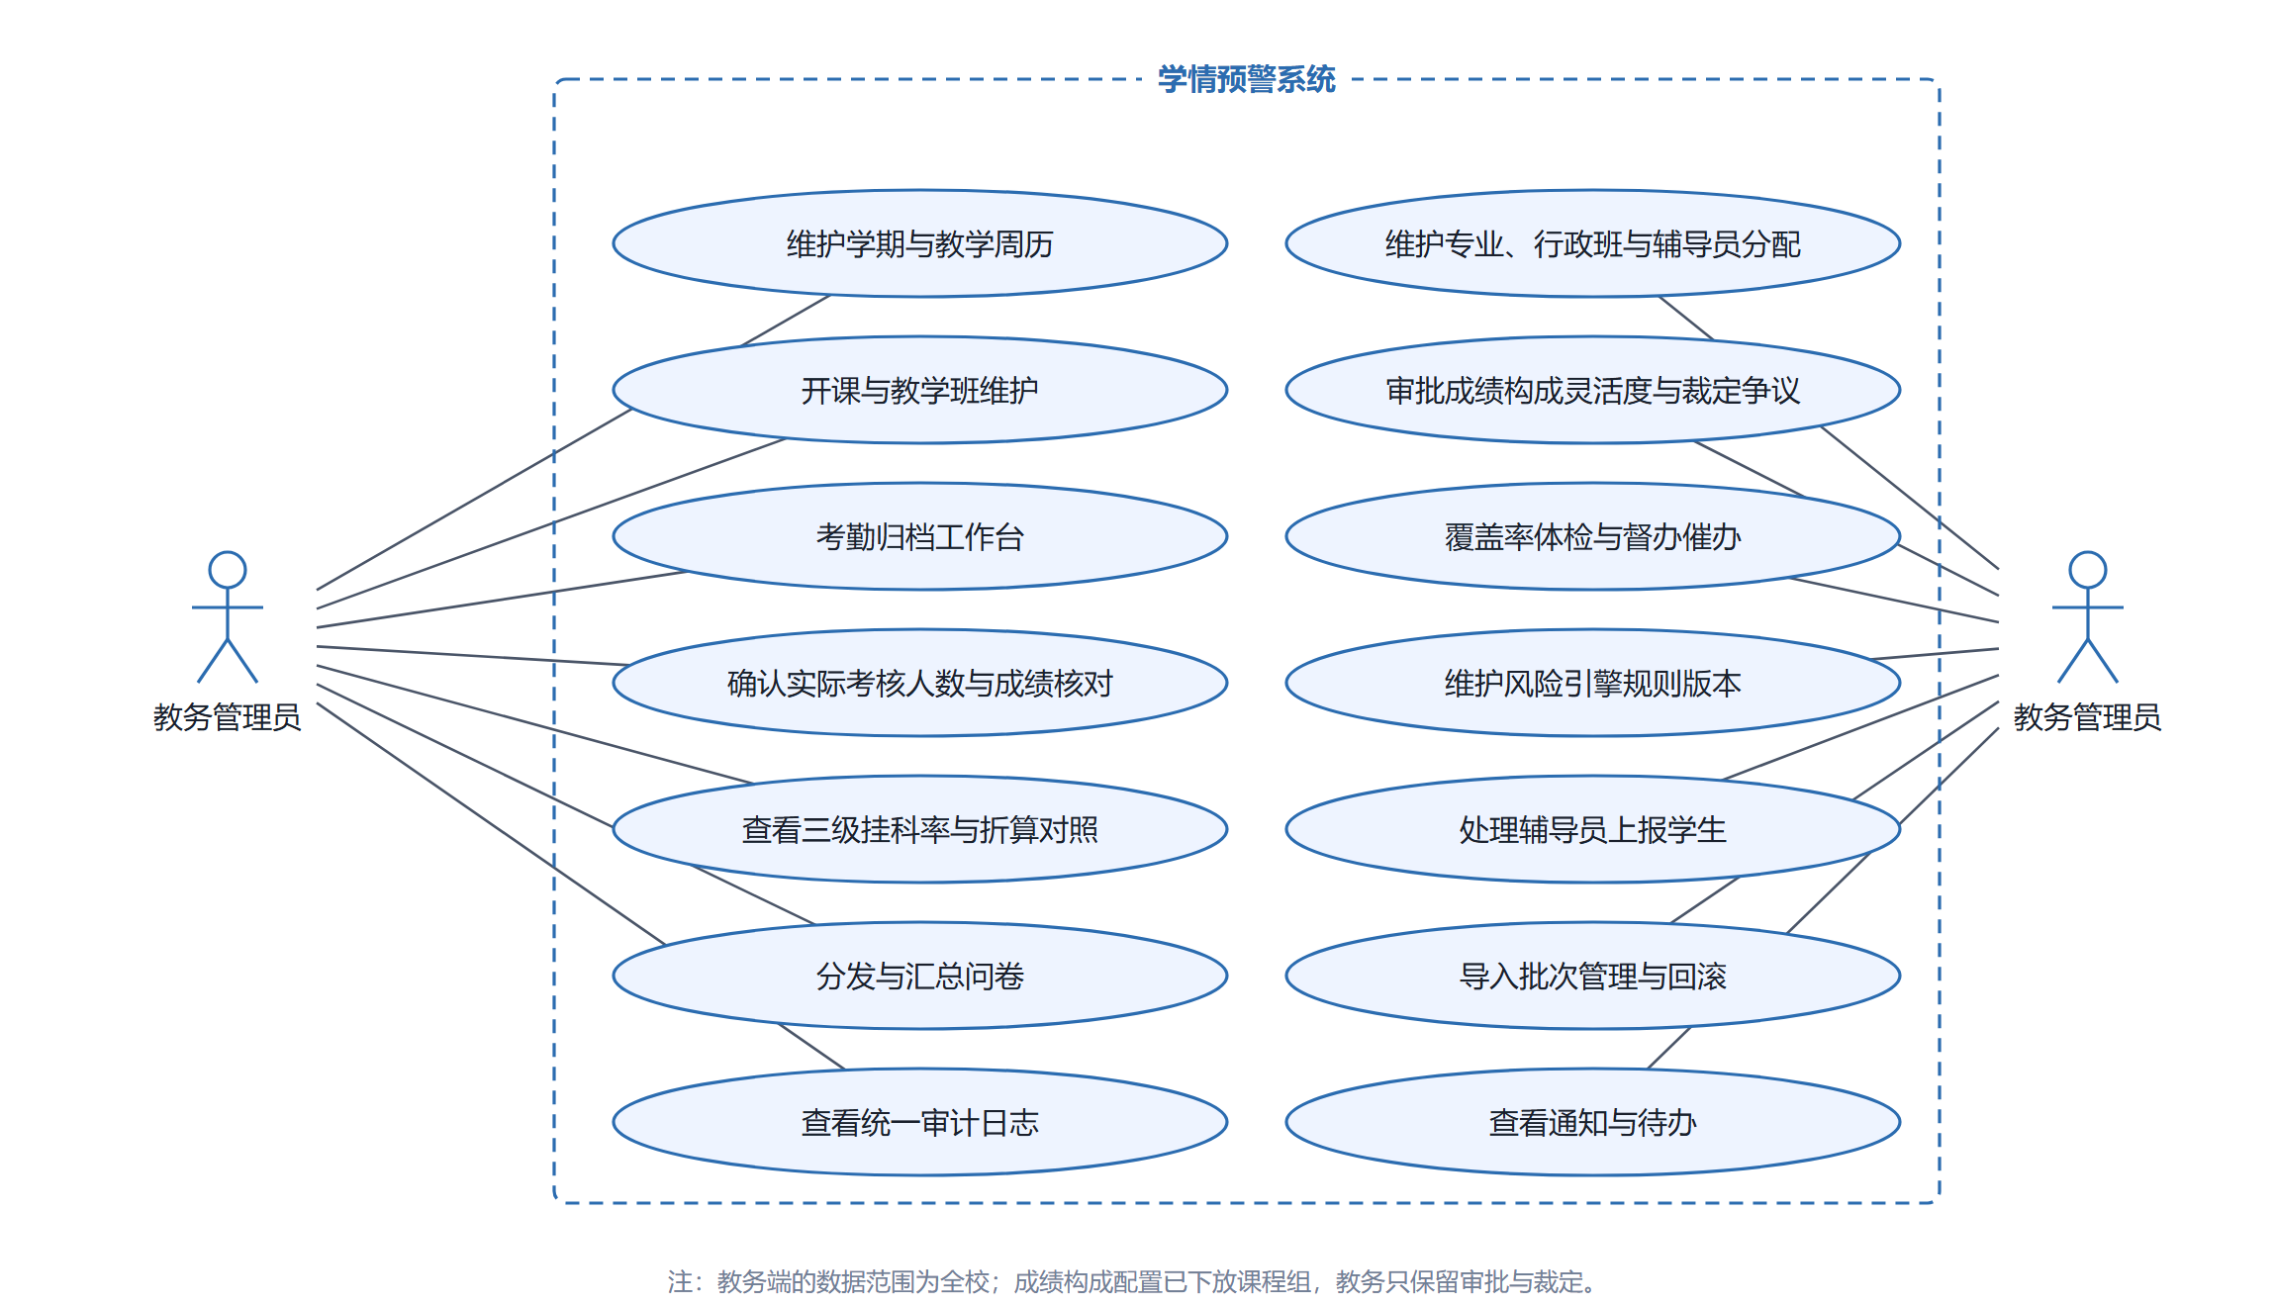
图2-4 教务端用例图
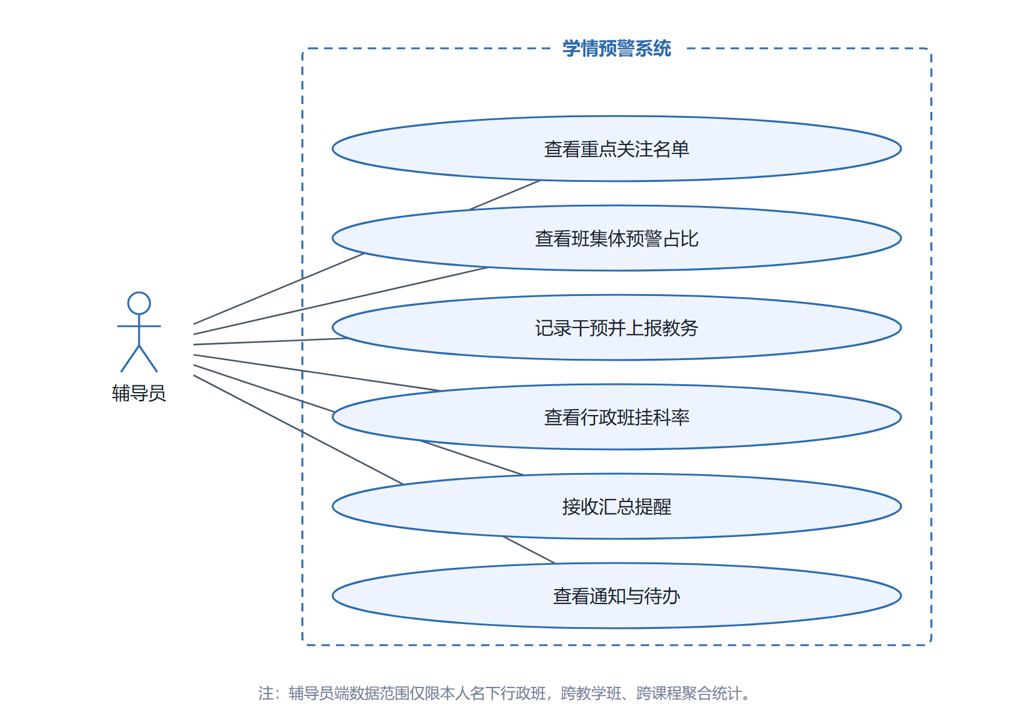
图2-5 辅导员端用例图

2.1.3 用例清单
表2-1 用例清单（共 46 个用例）
用例标识 | 用例名称 | 参与者 | 摘要说明
UC-01 | 统一登录 | 任课教师、学生、辅导员、教务管理员 | 四端统一入口完成身份认证，按角色加载功能与数据范围。
UC-02 | 修改密码 | 全部角色 | 修改本人登录密码并记录密码更新时间。
UC-03 | 查看通知与待办 | 全部角色 | 查看站内通知、待办事项与超时提醒。
UC-T01 | 配置并锁定成绩构成 | 任课教师、教务管理员 | 课程组共同确定评分项与权重，全体确认后锁定。
UC-T02 | 录入课堂考勤 | 任课教师 | 课表驱动点名单，全班默认出勤、只勾异常，学生端即时可见。
UC-T03 | 批量导入考勤 | 任课教师 | 按模板上传考勤表，系统逐行校验后批量写库。
UC-T04 | 提交考勤归档 | 任课教师、教务管理员 | 期中、期末把该阶段考勤提交教务核对，形成权威口径。
UC-T05 | 维护分项成绩与作业记录 | 任课教师 | 按已锁定的评分项录入分数与作业提交事实，提供打分待办。
UC-T06 | 查看教学班学情与危险度排序 | 任课教师 | 按危险度排序查看本班学生，并展开每人的判定依据。
UC-T07 | 处理预警并记录干预 | 任课教师、辅导员、教务管理员 | 记录处理动作与结果，效果在下次评估时回测。
UC-T08 | 查看点名覆盖率与挂科率 | 任课教师 | 查看已点名/应点名与教学班挂科率反馈。
UC-T09 | 查看课程共识难点对比 | 任课教师 | 对比本教学班与同课程其他教学班的难点与得分分布。
UC-T10 | 发起与查看问卷 | 任课教师、辅导员、教务管理员 | 发起问卷并查看本课程的学生反馈结果。
UC-T11 | 使用智能体工具问答 | 任课教师 | 用自然语言查询本班学情，答案由工具取真实数据。
UC-T12 | 查看学生三维画像 | 任课教师 | 查看学生的知识掌握、学习习惯与学习目标三维画像。
UC-T13 | 查看智能体运行历史与评测 | 任课教师 | 查看每次流水线的运行记录、校验结果与评测指标。
UC-S01 | 查看本人学情与预警 | 学生 | 按课程查看本人出勤、扣分、预警等级与原因。
UC-S02 | 查看考勤明细与扣分明细 | 学生 | 逐次查看出勤状态与扣分构成，用于核对。
UC-S03 | 确认与回应预警 | 学生 | 阅读预警并提交回应说明，回应不改变判定。
UC-S04 | 查看历年挂科情况 | 学生 | 查看本人课程的往年挂科情况（脱敏展示）。
UC-S05 | 使用智能体助手提问 | 学生 | 在个人学情上下文中检索课程知识库并生成回答。
UC-S06 | 参与问卷作答 | 学生 | 按课程匿名作答问卷，反馈难点与教师评价。
UC-A01 | 维护学期与教学周历 | 教务管理员 | 建立学期与周历，作为全库时间轴与课次分母基础。
UC-A02 | 维护专业、行政班与辅导员分配 | 教务管理员 | 维护专业、行政班，并按学期分配辅导员。
UC-A03 | 开课与教学班维护 | 教务管理员 | 确定开课计划、教学班划分与及格线，确认有效课次。
UC-A04 | 审批成绩构成灵活度与裁定争议 | 教务管理员 | 审批自定义考核形式的申请，裁定课程组未达成一致的构成。
UC-A05 | 考勤归档工作台 | 教务管理员、任课教师 | 接收教师提交、核对覆盖率并确认，形成归档口径。
UC-A06 | 覆盖率体检与督办催办 | 教务管理员 | 定期体检点名覆盖率，对未达标课程催办。
UC-A07 | 确认实际考核人数与成绩核对 | 教务管理员 | 确认实际考核人数，与成绩录入人数核对并说明差异。
UC-A08 | 维护风险引擎规则版本 | 教务管理员 | 维护引擎参数，每次变更形成新版本并记录生效时间。
UC-A09 | 查看三级挂科率与折算对照 | 教务管理员 | 查看教学班/行政班/课程三级挂科率与原分折算对照。
UC-A10 | 处理辅导员上报学生 | 教务管理员、辅导员 | 面谈或提供帮助并记录结果，形成终局处理。
UC-A11 | 分发与汇总问卷 | 教务管理员 | 接收辅导员收集的问卷，分发给课程组并汇总结果。
UC-A12 | 导入批次管理与回滚 | 教务管理员 | 查看导入批次、失败明细，并可回滚整批数据。
UC-A13 | 查看统一审计日志 | 教务管理员 | 查询改分、改考勤、归档、上报等关键操作留痕。
UC-C01 | 查看重点关注名单 | 辅导员 | 跨课程聚合，列出预警课程数达到 3 门及以上的学生。
UC-C02 | 查看班集体预警占比 | 辅导员 | 按行政班统计预警占比，达到阈值给出班会或升级建议。
UC-C03 | 记录干预并上报教务 | 辅导员 | 记录谈话与班会结果，两次无效后可上报教务。
UC-C04 | 查看行政班挂科率 | 辅导员 | 查看本人行政班的挂科率与预警分布。
UC-C05 | 接收汇总提醒 | 辅导员 | 一次一条汇总提醒，覆盖名下全部行政班。
UC-Y01 | 风险判定与预警生成 | 系统定时任务、教务管理员 | 规则引擎按通道判定并融合三族规则，生成风险状态与预警。
UC-Y02 | 预警升级与超时处理 | 系统定时任务 | 多科目预警、班集体提醒与超时未处理的自动升级。
UC-Y03 | 估计教师评分尺度 | 系统定时任务 | 按班与课程平均的对比估计教师尺度，并做收缩与熔断。
UC-Y04 | 通知投递与回执 | 系统定时任务 | 按聚合键投递通知，记录回执与阅读状态。
UC-Y05 | 多智能体评估流水线 | 系统定时任务、任课教师 | 多智能体协作生成解释、画像与建议，逐步校验留痕。
UC-Y06 | 输出校验与反思重写 | 系统 | 对智能体输出做结构、取值与真值一致性校验，不通过则重写。

2.1.4 用例之间的关系
● 包含（include）：发布测验与发布作业都包含“导入题目并校对”；成绩构成配置包含“权重校验”。
● 扩展（extend）：查看详情扩展“我的考试”（仅已结束、且成绩可见时展开）；撤销预警扩展“处理预警并记录干预”（依据有误时可撤销）；已结束页的搜索扩展考试列表。
● 泛化（generalization）：四类角色的“统一登录”是同一用例的不同角色实例；导学、教学目标、目录对四端是同一套用例，只是权限与可写性不同。

2.2 系统架构

2.2.1 总体架构与业务功能边界
系统采用分层单体架构：表现层（Vue 3 单页应用，四端共用一套工程、按角色加载路由与菜单）→ 接口层（Spring Boot 控制器与鉴权）→ 规则引擎层与多智能体层（两条互不越界的纵线）→ 服务与数据访问层（MyBatis-Plus）→ 数据层（MySQL 8）。业务功能边界如图2-6 所示：系统接收教师与学生录入的过程数据以及从上游导入的名单与基础数据，输出风险结论、干预建议与管理报表。
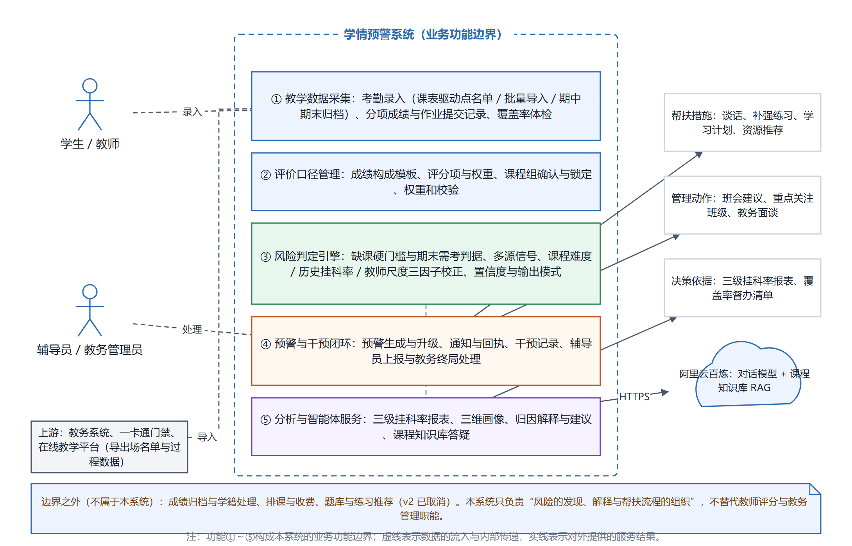
图2-6 业务功能边界图

2.2.2 部署配置
默认采用“前端构建产物打包进后端静态资源、只启动一个 8080 端口”的部署形态，便于在演示与答辩环境一键启动；也可以把静态资源交给 Nginx 独立托管、后端只提供 REST 接口。外部依赖只有阿里云百炼（对话模型与课程知识库），邮件通道本版不做。部署配置如图2-7 所示。
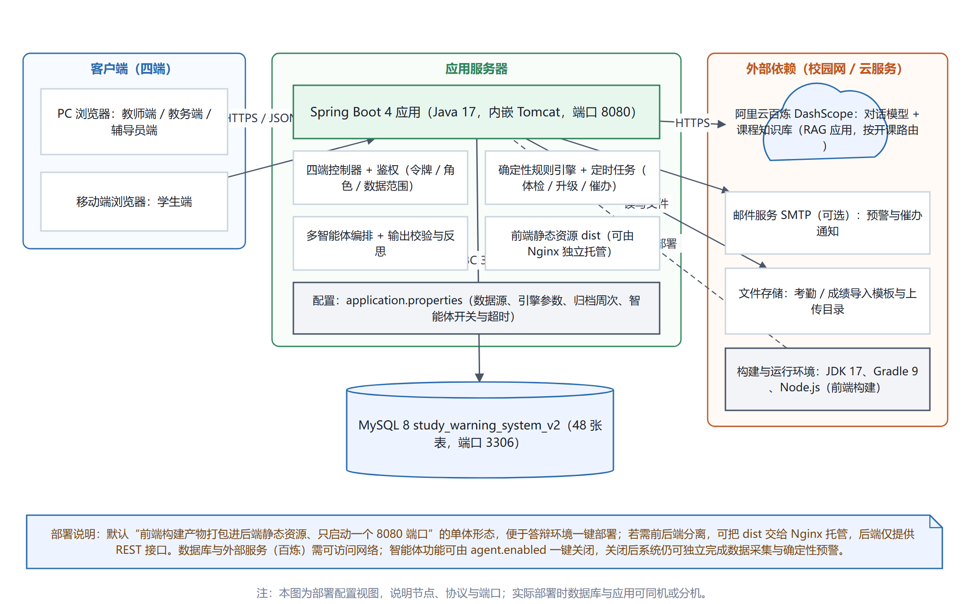
图2-7 部署配置图

2.2.3 分层职责
表2-2 分层与组件职责
层次 | 主要组件 | 职责
表现层 | Vue 3 单页应用（学生端 / 教师端 / 导员端 / 教务端） | 页面渲染与交互；按角色加载路由与菜单；统一顶栏、卡片、筛选条、分页与空状态
接口层 | Controller + 鉴权（令牌 / 角色 / 数据范围） | 接收请求、校验参数、按令牌限定数据范围、返回 JSON；四端接口前缀区分
规则引擎层 | RiskEngine、通道判据、置信度评估、教师尺度估计、规则版本 | 所有确定性判定：缺课硬门槛、扣分、覆盖率、安全边际、等级融合；结果写风险状态
多智能体层 | AgentOrchestrator + 六个智能体 + 输出校验与反思 | 只做解释、归因、三维画像、建议与答疑；真值注入，不参与判定与计算
服务与数据访问层 | 各业务 Service + MyBatis-Plus Mapper + 定时任务 + 审计 | 业务规则落地、事务与留痕、批量导入与回滚、定时体检与催办
数据层 | MySQL 8（study_warning_system_v2） | 47 张表，八层结构；逻辑作废不做物理删除；关键操作留痕
外部依赖 | 阿里云百炼（对话模型 + 课程知识库 RAG） | 第三阶段：解释、画像、建议与课程答疑

2.2.4 技术选型与理由
● Spring Boot 4 + Java 17（后端）：生态成熟、事务与调度能力完备，单体内嵌 Tomcat，便于单人开发与一键部署。
● Vue 3 + Vite + Tailwind CSS（前端）：组件化与响应式开发效率高；Tailwind 便于四端统一视觉风格（顶栏、卡片、筛选条、空状态）。
● MyBatis-Plus（数据访问）：表数量多（47 张）且查询形态多样，需要灵活的 SQL 与乐观的分页、逻辑删除支持。
● MySQL 8：事务与唯一约束、CHECK 约束可用来固化关键口径（例如：同一学生同一课次只有一条考勤记录、评分项不得为考勤类）。
● 阿里云百炼（大模型与知识库）：国内可直接调用，支持为不同课程挂不同知识库应用，便于第三阶段做课程答疑。
● 不采用微服务：本项目为单人开发、部署环境简单，微服务带来的运维与联调成本远高于收益；用“分层单体 + 明确模块边界”即可满足可维护性要求。

2.2.5 组件间通信方式
● 客户端 ↔ 后端：HTTP(S) + JSON，登录后携带令牌；未登录或令牌失效返回 401，前端自动续期并重试一次。
● 后端 ↔ 数据库：JDBC（MySQL 8，默认 3306）；批量导入使用批处理，考勤明细按索引与批量插入优化。
● 后端 ↔ 大模型服务：HTTPS 调用百炼接口；按开课实例路由到对应课程知识库；配置项支持一键关闭智能体（关闭后系统仍可完成数据采集与确定性预警）。
● 系统内部：规则引擎与服务层通过领域对象交互；智能体通过工具（数据查询工具）只读取真值，不直接改写判定结果。

2.3 业务模块
模块按“高内聚、低耦合”与“数据来源 → 判定 → 干预 → 分析”的链条划分：先保证数据能采进来（账号、基础数据、排课、课程内容、教学活动、考勤、成绩），再谈判定（规则引擎）与处置（预警与干预），最后是分析与智能体增强。
表2-3 业务模块清单与职责
模块 | 所属端 | 职责 | 主要依赖
账号与权限 | 通用 | 四端统一账号、登录 / 登出 / 续期、口令哈希与修改密码、角色与数据范围 | 无
基础数据 | 教务 | 学期与教学周历、专业、行政班、辅导员分配（带学期、换人留痕） | 账号与权限
排课与教学班 | 教务 | 开课实例（计划周数课次、及格线）、教学班划分与任课教师、实际课次申报与确认、重修班标记 | 基础数据
成绩构成 | 教师 / 教务 | 评分项与权重（自动型 / 手工型）、权重校验、课程组全体确认与锁定、教务审批与裁定 | 排课与教学班
课程内容 | 教师 | 导学（富文本）、教学目标、目录（课次 × 课前 / 课中 / 课后）、资料上传与资源库 | 排课与教学班
教学活动 | 教师 / 学生 | 测验与作业（题目导入、校对、发布、在线作答、批改）、项目（文件提交、组队、贡献表、批阅与折算） | 课程内容、成绩构成
考试模块 | 教师 / 学生 | 线上试卷发布（阶段测验、单元测试、期中）、限时作答、自动交卷、成绩与解析可见性 | 教学活动（共用题目与作答引擎）
考勤与归档 | 教师 / 教务 | 课表驱动点名单、批量导入、行级留痕、期中 / 期末归档与退回重交、覆盖率统计与催办 | 排课与教学班
成绩与批改 | 教师 | 待批改（作业 / 测试 / 项目）、手工评分项录入、成绩矩阵、总评汇总与导出 | 教学活动、成绩构成
风险判定引擎 | 系统 | 通道判据（缺课硬门槛、期末需考）、多源信号、课程侧三因子校正、安全边际与等级融合、置信度与输出模式 | 考勤与归档、成绩与批改
预警与干预 | 四端 | 预警生成与升级、通知与回执、干预记录（教师 / 辅导员 / 教务三级）、上报与终止、预警时间线 | 风险判定引擎
问卷与教师风格 | 辅导员 / 教务 / 教师 | 问卷发布与匿名收集、四环节流转、教师风格（Δ）估计与教务端展示 | 教学活动（评分数据）
报表与分析 | 教务 / 辅导员 | 教学班 / 行政班 / 课程三级挂科率、原分与折算分对照、教学统计与课程报告 | 风险判定引擎
智能体与 RAG | 教师 / 学生 | 解释归因、三维画像、学习建议、工具问答、课程知识库答疑、输出校验与反思 | 风险判定引擎、课程内容
通知与审计 | 通用 | 站内信与回执、聚合去重、导入批次与回滚、统一审计日志 | 全部模块
依赖关系上有一条硬边界：风险判定引擎只依赖数据模块（考勤、成绩、教学活动、成绩构成），不依赖智能体层；智能体层只读取引擎结果与真值，不得反向改写判定。这样即使大模型服务不可用，系统仍能完成数据采集与确定性预警。

2.4 业务流程

2.4.1 开课准备与成绩构成配置
开学前，教务建立学期与教学周历、完成开课与教学班划分；课程组据此确定本学期成绩构成：选择课程类型模板后调整评分项与权重，系统强制校验同一层级权重之和为 100% 且不含考勤类评分项；课程组全体确认后锁定，若超期未达成一致则由教务裁定并锁定。异常分支：权重校验不通过不允许锁定；需要自定义考核形式须先经教务审批；锁定后如需修改只能由教务按流程处理并留痕。流程如图2-8 所示。
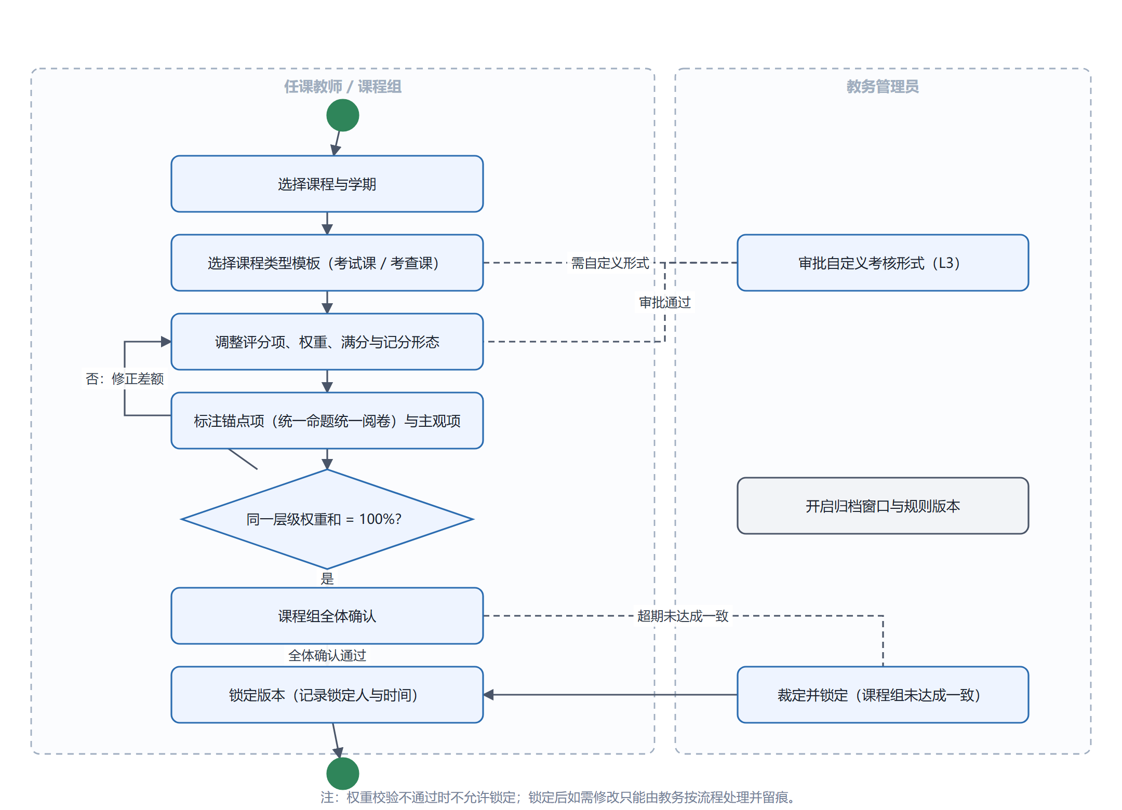
图2-8 开课准备与成绩构成配置活动图

2.4.2 考勤采集与归档
考勤采用双轨。平时轨道：教师从待办或课表进入某次课，系统默认全班出勤，教师只勾选异常（缺课 / 迟到 / 请假）并提交，记录写入后学生端立即可见，同时更新次数与扣分。归档轨道：期中、期末由教务开启归档窗口，教师端出现强制待办，教师补齐未录入课次后提交该阶段考勤并附覆盖率，教务核对与抽查后确认转为归档口径。异常分支：整节课未点名则不产生记录；覆盖率低于三分之一会被标注异常并可退回重交；未按期提交会被红点与站内信催办。流程如图2-9 所示。
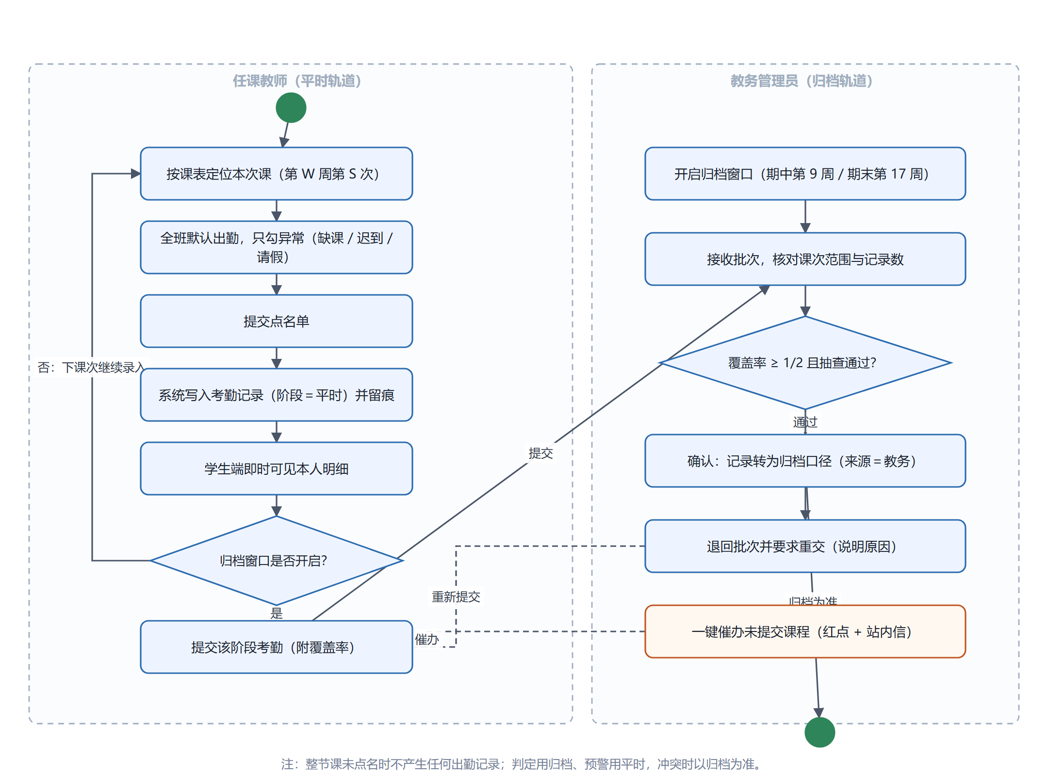
图2-9 考勤采集与归档活动图

2.4.3 风险判定与预警生成
风险判定按“先算确定性判据、再算风险分与等级、最后决定是否预警”的顺序执行：先按通道判据判断已缺课是否达到允许上限、剩余可缺次数与期末需考分数是否超过满分；再融合出勤扣分、作业提交行为与分项得分等多源信号，并施加课程类型与难度档位、课程历史挂科率、教师尺度三项课程侧校正；随后按三族规则取最高等级，结合置信度决定输出模式；最后写入风险状态，达到条件时生成预警并触发通知。异常分支：点名覆盖率低于三分之一时判低置信度，只输出行为层面提示、不给分数结论；已缺课达到上限时直接判定必然挂科，不再依赖分数推断。流程如图2-10 所示。
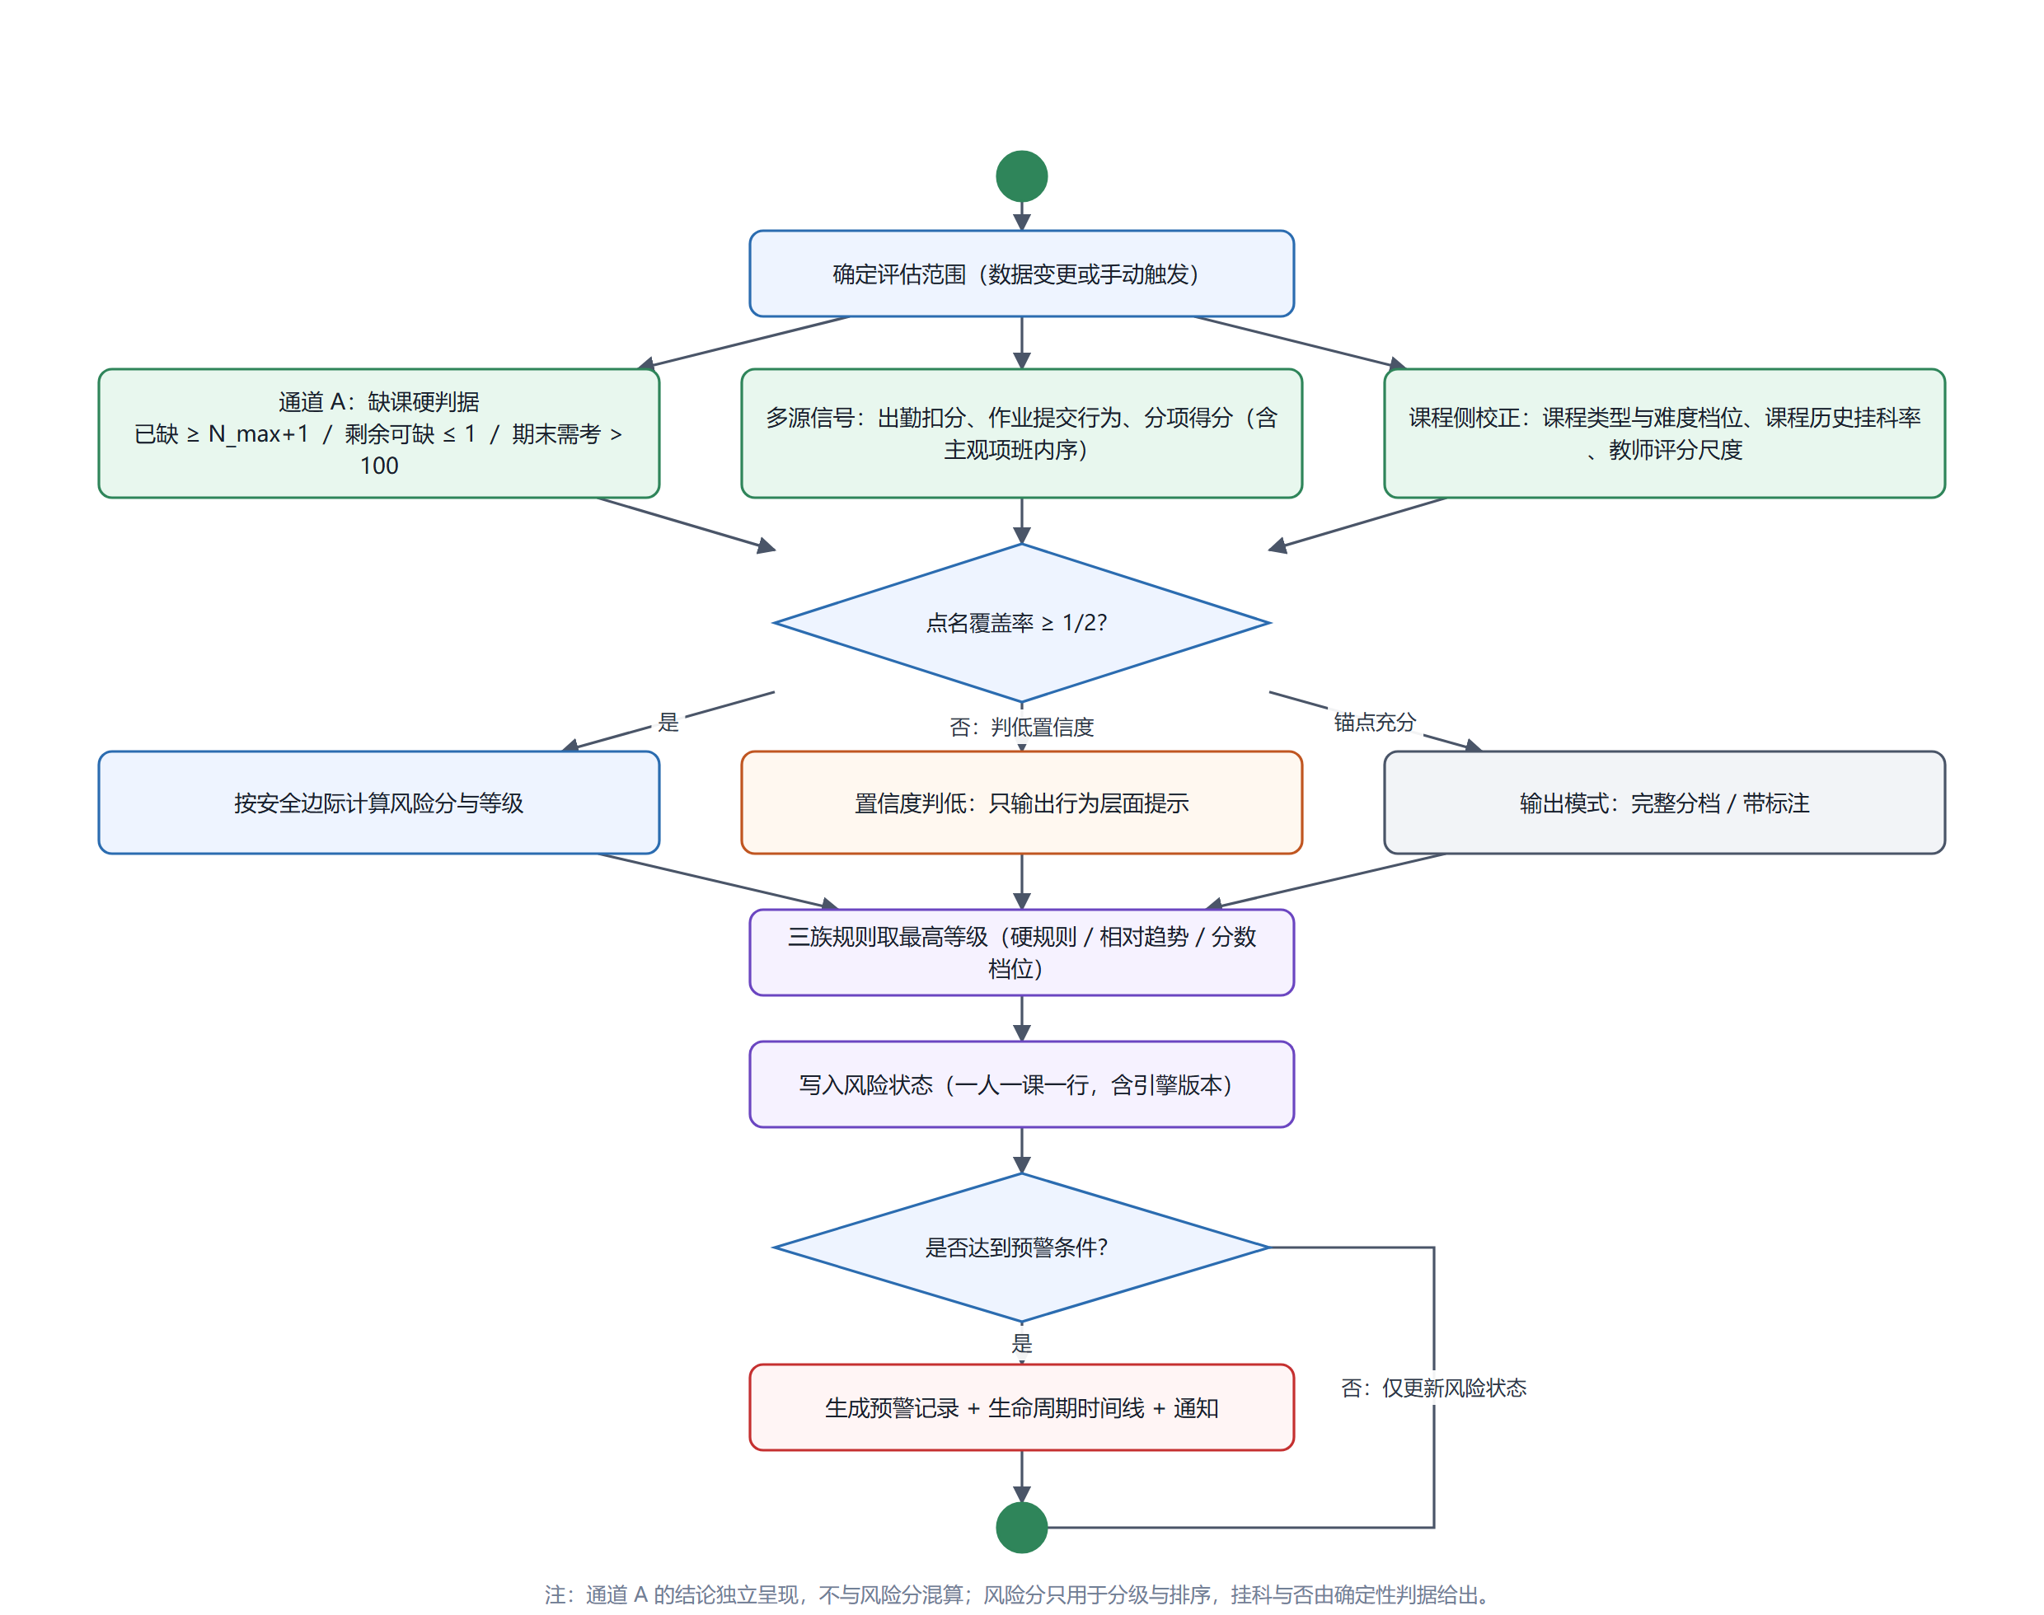
图2-10 风险判定与预警生成活动图

2.4.4 预警处理与干预闭环
预警生成后进入处理链条：教师查看依据并记录处理动作，系统在下次风险评估或 14 天后（先到为准）复评；风险下降则关闭预警；仍无改善则进行第二次处理；两次无效后由辅导员介入谈话或班会；辅导员判断材料齐全后上报教务，由教务面谈或提供具体帮助并记录；若始终无改善则终止干预并说明原因。异常分支：预警依据有误（数据错录）时教师可撤销并填写理由；未按期处理会触发超时升级提醒。流程如图2-11 所示。
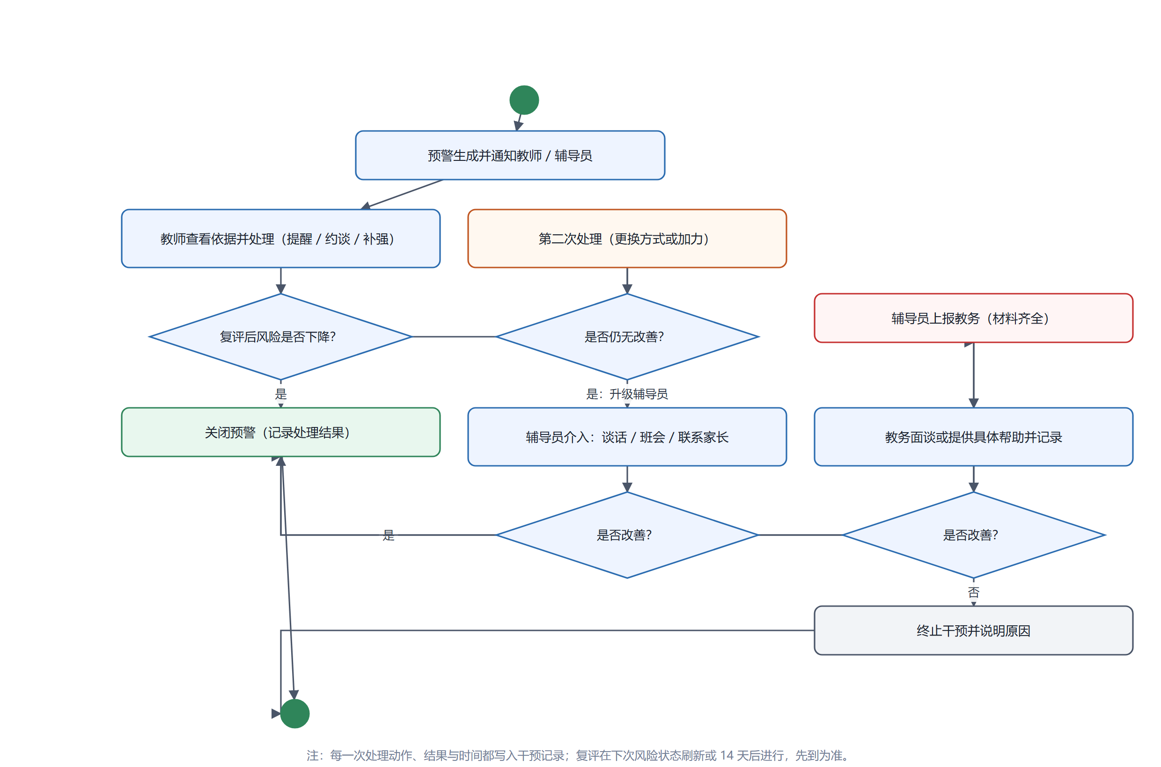
图2-11 预警处理与干预闭环活动图

2.4.5 关键状态机
预警的生命周期如图2-12 所示：从待处理进入处理中，可关闭、可升级、可上报教务，也可能因数据错录被撤销或长期未处理而失效；所有状态变化写入生命周期时间线，已撤销与已失效的预警不计入有效预警。
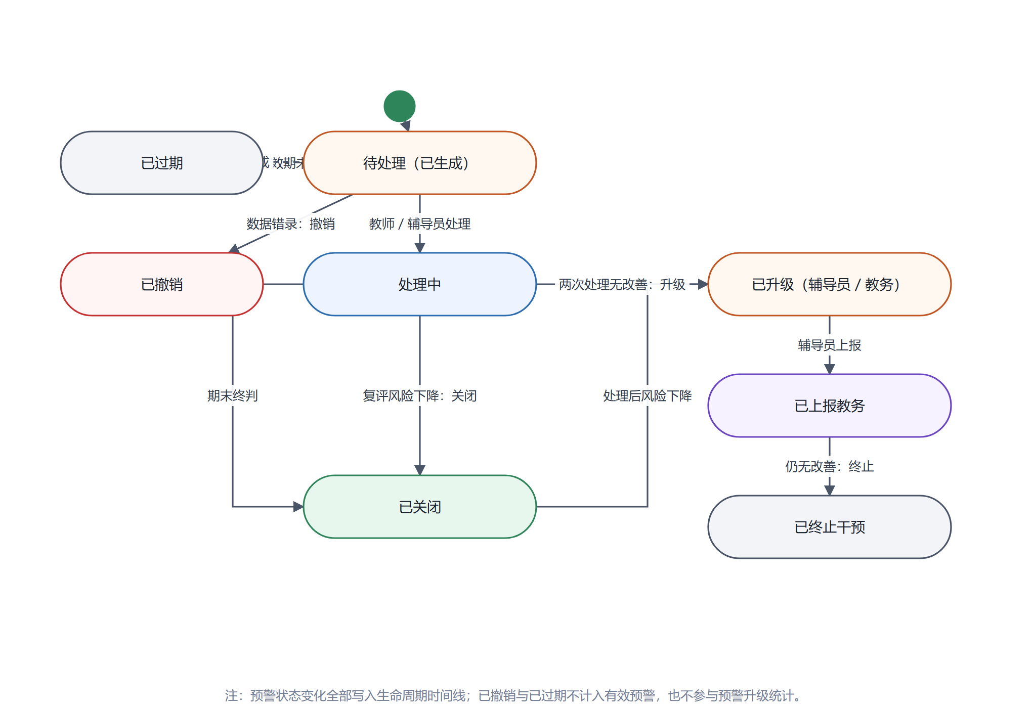
图2-12 预警生命周期状态图

2.4.6 关键时序
风险评估到通知与升级的时序如图2-13 所示：定时任务或教务手动触发评估后，规则引擎读取考勤、分项得分、作业与引擎配置，完成判据与校正后写入风险状态；达到阈值时生成预警与时间线并发出通知；超过处理时限仍未处理时由定时任务触发升级提醒。通知按聚合键去重，辅导员一次只收到一条汇总提醒。另有一条关键链路是“教师录入考勤 → 学生即时可见”：教师提交后系统在同一事务内写入考勤记录与行级留痕，随后立即更新学生的出勤次数与扣分，学生端无需等待教务环节。
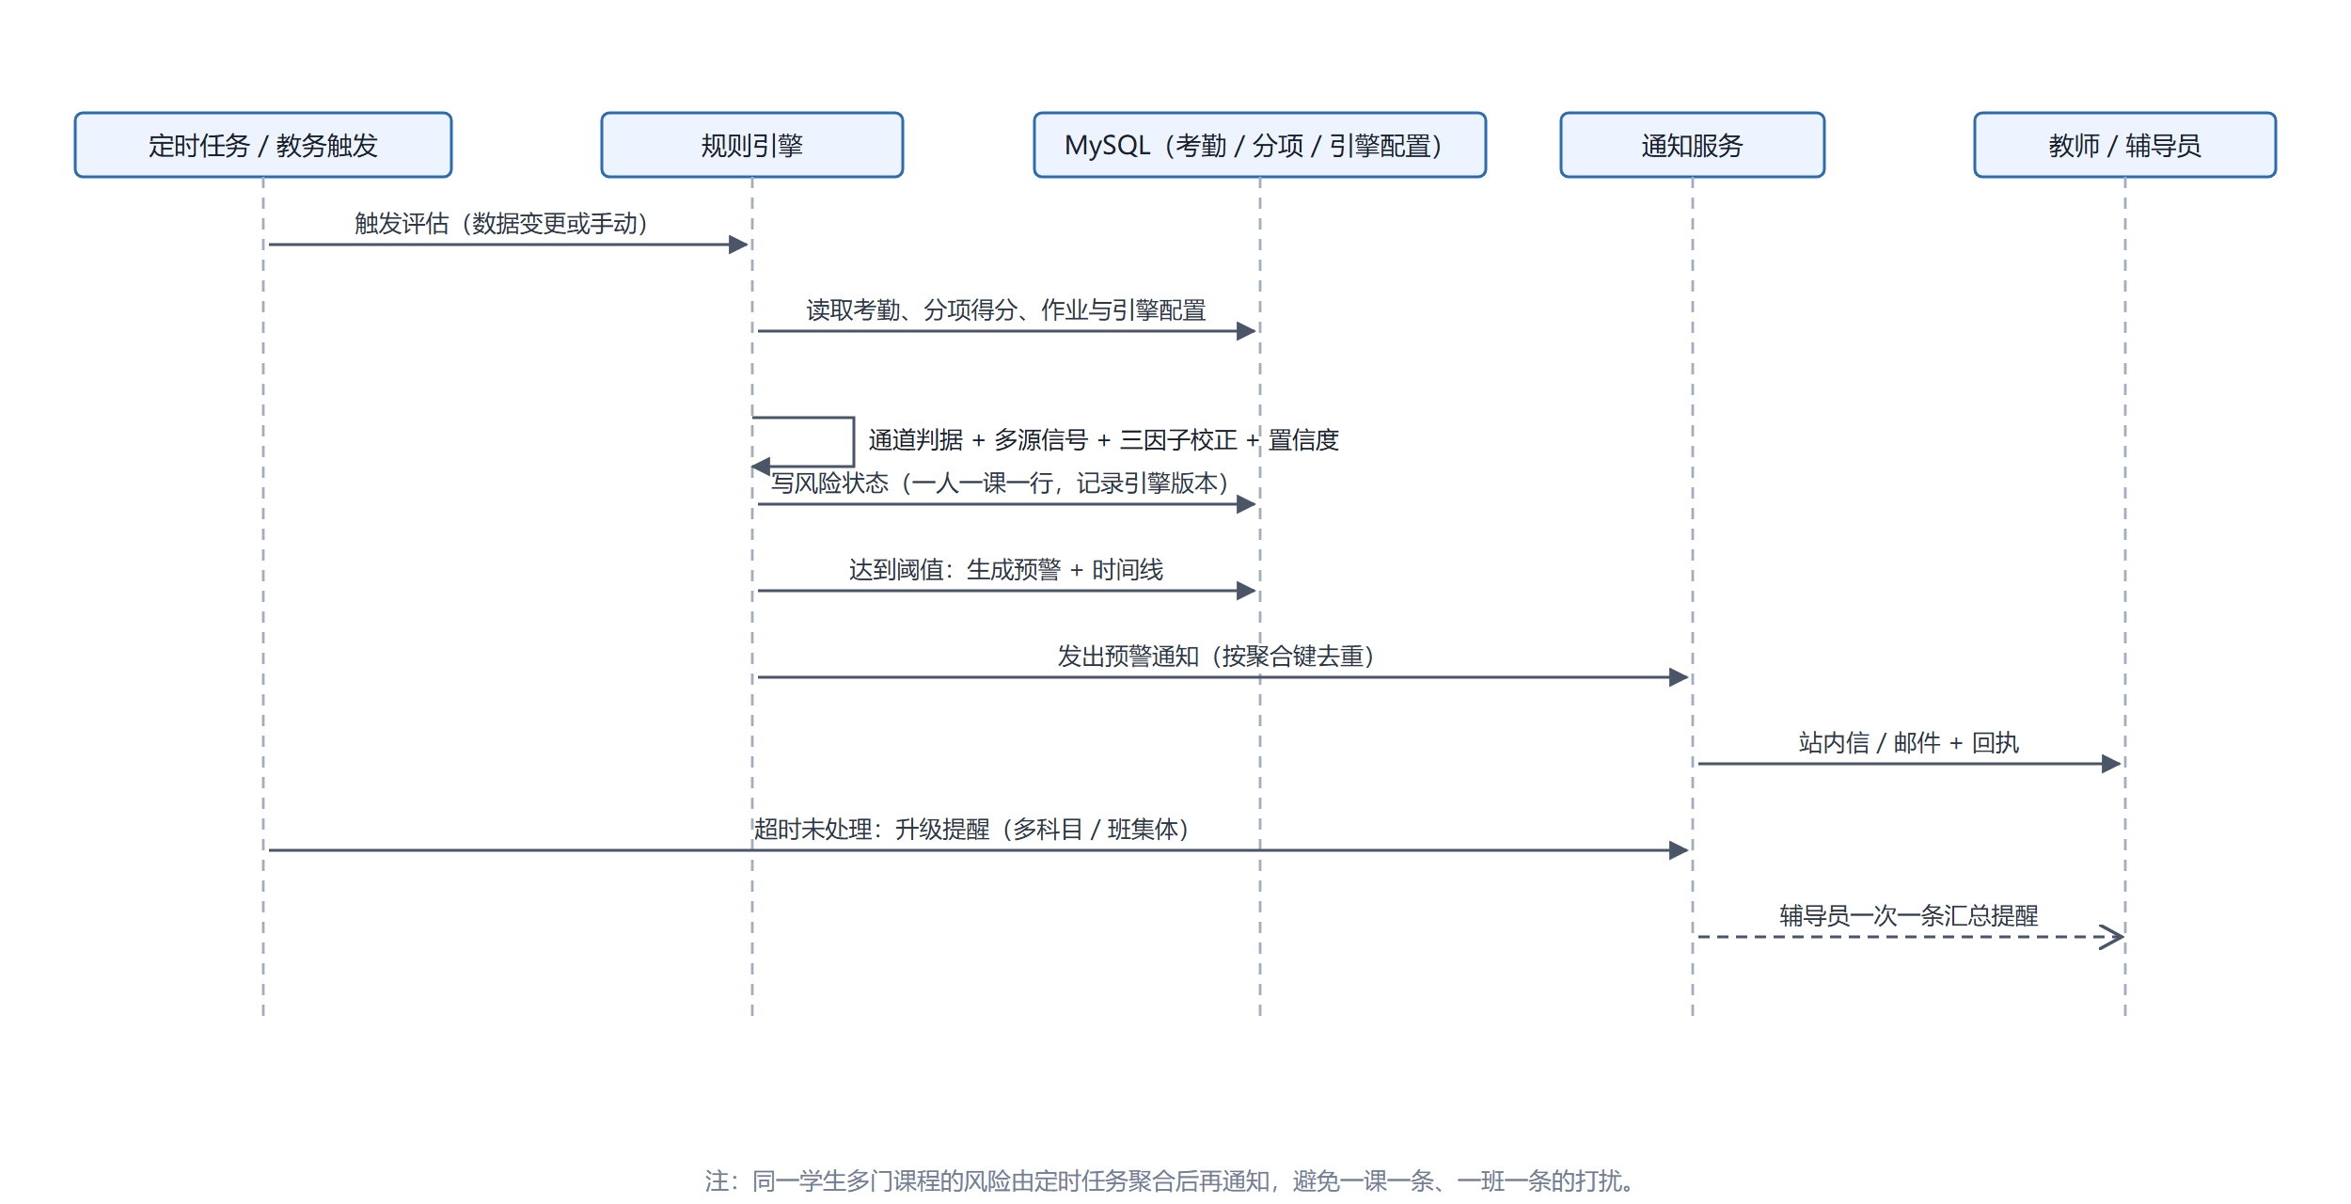
图2-13 风险评估到通知与升级时序图

2.5 风险分析
本项目为单人开发的课程项目，风险主要集中在数据完整性、进度、AI 依赖与合规四个方面。下表逐条给出描述、可能性与影响、缓解措施与负责人（本项目组长与组员为同一人，故负责人均为狄珂）。
表2-4 风险识别与应对
风险 | 类别 | 可能性 / 影响 | 缓解措施 | 负责人
教师不按时录入考勤，导致判定数据缺失 | 数据 / 技术 | 中 / 高 | 点名单做成课表驱动、默认全勤只点异常（约 30 秒）；覆盖率低于三分之一时提醒补录并由教务督办；归档节点强制待办 | 狄珂
成绩构成填错且锁定后无法自行修改 | 业务 / 技术 | 中 / 高 | 锁定前强制校验权重之和为 100% 并二次确认；提供课程类型模板减少从零填写；锁定后修改只能由教务按流程处理并留痕 | 狄珂
覆盖率不足导致结论置信度低、用户不信任 | 数据 | 中 / 中 | 置信度分档并在界面明确标注“数据不完整，仅输出行为提示”；不达标课程进入督办清单，数据补齐后再给分数结论 | 狄珂
开发范围膨胀（课程内容 + 教学活动 + 预警 + AI）导致进度风险 | 进度 | 高 / 高 | 按三阶段推进：先做数据来源与四端基础，再做学情预警，最后做 AI；明确“不做清单”（知识点、题库、封面、邮件等）控制边界 | 狄珂
关键模块依赖 AI 生成代码，导致讲不清实现 | AI 依赖 | 中 / 高 | AI 生成代码必须逐行审查并补注释；风险判定、成绩折算、贡献度折算、权限等关键逻辑 100% 人工核对并写单元测试；关键代码能口头讲清实现思路 | 狄珂
大模型输出幻觉，编造分数或结论 | AI 依赖 | 中 / 高 | 数值类事实由系统注入真值；输出经结构、取值与真值一致性三层校验，不通过触发反思重写；无依据时明确拒答；大模型不参与任何数值计算 | 狄珂
删除课程编码后，教务排课导入出现同名课程错配 | 技术 | 中 / 中 | 导入模板改为“课程名称 + 教学班 + 教师工号”，系统做同名检测，命中多条时不自动匹配、要求人工确认 | 狄珂
学生数据涉及隐私，被越权访问或不当使用 | 数据 / 合规 | 低 / 高 | 数据范围由令牌中的角色与归属决定；学生只看本人、教师只看本人教学班、辅导员只看名下行政班；问卷匿名；不做排名公示；演示使用合成数据 | 狄珂
接口密钥、数据库口令等敏感信息泄露 | 安全 | 中 / 高 | 敏感配置通过环境变量或本地配置文件注入，不写入代码库；提交前检查并清理历史记录中的密钥 | 狄珂
项目型课程贡献度分配不公引发争议 | 业务 | 中 / 中 | 贡献表由组长提交一份、提交前后明确声明不可修改，教师与系统都不改；个人得分 = 项目总分 × 贡献占比，规则事先公开 | 狄珂
单人开发精力有限，文档与代码质量相互挤压 | 进度 | 中 / 中 | 文档与图由脚本生成、可一键重出，降低维护成本；口径冻结后再进入编码，减少返工 | 狄珂

2.6 本章自评（学习自检）
表2-5 第 2 章自检表
自检项（对照本章要求逐项勾选） | 自评 ✓/△/✗ | 说明（不足处简要记录）
用例图覆盖主要参与者与核心用例 | ✓ | 总体用例图 + 教师 / 学生 / 教务 / 辅导员四张分角色用例图；用例清单共 46 个用例，含系统服务类用例
总体架构图清晰且选型有理由 | ✓ | 给出业务功能边界图、部署配置图与分层职责表，并逐项说明选型理由与不采用微服务的原因
业务模块职责边界明确、依赖合理 | ✓ | 15 个模块按“数据来源 → 判定 → 干预 → 分析”划分，明确引擎与智能体之间的单向依赖边界
核心业务流程含异常分支 | ✓ | 四条主线活动图 + 预警生命周期状态图 + 关键时序图；每条流程均写明异常与差错处理（校验失败、未点名、覆盖率不足、退回重交、超时升级、撤销与终止）
已识别 AI 依赖等新型风险并给出缓解措施 | ✓ | 风险表 11 条，覆盖数据、进度、AI 依赖、合规、安全与业务争议，均给出缓解措施与负责人

